**Tehtävien ratkaisut**

Jakso 4 Molekyylien avaruusrakenne ja stereoisomeria

15.Oheisessa kuvassa on esitetty piparminttuöljyn aromiaineen, mentolin viivakaava. 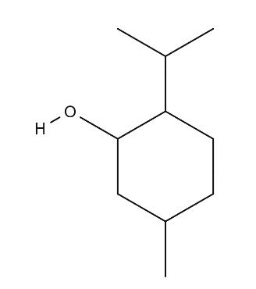

a) Laadi mentolin rakennekaava siten, että merkitset näkyviin kaikki atomit (sidosviivoin).

b) Kirjoita mentolin molekyylikaava.

c) Mihin yhdisteryhmiin mentoli voidaan luokitella?

d) Mitä funktionaalisia ryhmiä molekyylissä on?

e) Esiintyykö mentolilla konformaatioisomeriaa? Perustele vastauksesi.

f) Kuinka monta asymmetristä hiiliatomia mentolimolekyylissä on?

g) Eräs ihon kutinaa lievittävä voide sisältää 30 milligrammaa mentolia yhdessä grammassa voidetta. Mikä ainemäärä mentolia on yhdessä grammassa voidetta?

**Ratkaisu:**

a)

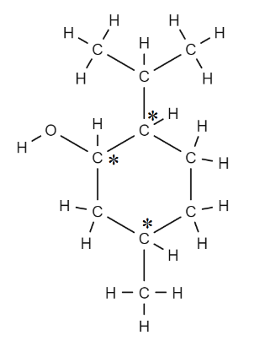

b) Molekyylikaava on C10H20O.

c) tyydyttynyt, syklinen, alkoholi

d) hydroksyyliryhmä −OH

e) Kyllä esiintyy, sillä mentolimolekyylissä on yksinkertaisia C–C-sidoksia, jotka voivat kiertyä ja taipua.

f) Mentolimolekyylissä on kolme asymmetristä hiiliatomia (merkitty kohtaan a) tähdellä).

g) m(mentoli) = 30 mg = 0,030 g

M(mentoli) = 156,260 g/mol

n(mentoli) = ?

Ratkaistaan kysytty mentolin ainemäärä suureyhtälöstä , josta 

22. Maitohapon (2-hydroksipropaanihapon) optisten isomeerien tunnistamiseksi polarimetrillä kummastakin isomeeristä valmistettiin erikseen seuraavat liuokset: Kiinteää isomeeriä punnittiin tarkalleen 145 milligrammaa ja se liuotettiin 50 millilitran mittapulloissa noin 30 millilitraan tislattua vettä. Kun kaikki kiinteä aine oli liuennut, pullo täytettiin merkkiin saakka tislatulla vedellä. Laske näin valmistettujen maitohappoliuosten konsentraatiot. Pohdi, mitä polarimetrisessä mittauksessa havaittaisiin, jos valmistetut liuokset yhdistettäisiin.

**Ratkaisu:**

m(maitohappo) = 145 mg = 0,145 g

M(maitohappo) = 90,078 g/mol

V(liuos) = 50 ml = 0,050 l

c(liuos) = ?

Ratkaistaan maitohapon ainemäärä suureyhtälöstä , josta 

Ratkaistaan kysytty konsentraatio suureyhtälöstä , josta 

Jos liuokset yhdistettäisiin, syntyisi seos, jossa on kumpaakin optista isomeeriä yhtä paljon eli kyseessä olisi raseeminen seos. Polarimetrisessä mittauksessa ei havaittaisi mitään, sillä raseemisen seoksen tasopolarisoidun valon tason kääntökulma on 0°.